Міністерство освіти і науки України
Державний університет «Одеська політехніка»
Інститут комп’ютерних систем
Кафедра інформаційних систем

Лабораторна робота №12 з дисципліни «Операційні Системи»

Тема: «Програмування міжпроцесної та багатопоточної взаємодії»

Виконав:
ст. гр. AI-204
Максименко А. В.
Перевірив:
Блажко О. А.
Дрозд М. О.
Одеса – 2021
Мета: вивчити особливості обміну інформацією між процесами за допомогою іменованих каналів, керування потоками, а також синхронізацію процесів через семафори та м`ютекси.
Завдання для виконання:
Завдання 1 Робота з іменованими каналами
1.1 В домашньому каталозі вашого користувача створіть іменований канал з використанням команди mkfifo:
- назва каналу співпадає з вашим прізвищем у транслітерації
- права доступу до каналу ( можна лише читати та писати власнику).
1.2 Підключіть до іменованого каналу процес, який буде в нього писати за такими командами:
- отримати зміст каталогу /etc
- отримати назви файлів, які починаються з букви вашого прізвища у транслітерації.
  - Перейдіть до нового терміналу роботи з ОС Linux та створіть процес, який буде читати зі створеного раніше каналу.
  - Поверніться до 1-го терміналу та підключіть до іменованого каналу процес, який буде в нього писати, архівуючи файл командою gzip -c < pipe > file1.gz де pipe – назва вашого каналу, file1.gz – назва файлу, який буде створено в результаті архівації
  - Перейдіть до 2-го терміналу роботи з ОС Linux та створіть процес, який буде читати зі створеного раніше каналу, архівуючи файл /etc/passwd
Завдання 2 Програмування іменованих каналів
Повторіть попереднє завдання, але пункт 2.1.1 виконайте через програмування іменованого каналу за прикладом з рисунку 1.
Завдання 3 Програмування потоків
За прикладом з рисунку 2 розробіть програму керування потоками, в якій в помідомленнях буде вказано ваще прізвище латиницею.
Виконайте програму за вказаним прикладом.
Завдання 4 Програмування семафорів
За прикладом з рисунку 3 розробіть програму керування семафором, в якій в помідомленнях буде вказано ваще прізвище латиницею.
Виконайте програму в двох терміналах за вказаним прикладом
Хід роботи:
Завдання 1
1. В домашньому каталозі користувача створюють іменований канал з використанням команди mkfifo:
- назва каналу maksimenko
права доступу до каналу ( можна лише читати та писати власнику).

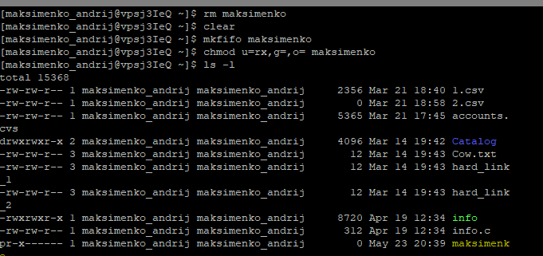
2. Підключають до іменованого каналу процес, який буде в нього писати за такими командами:
- отримати зміст каталогу /etc
- отримати назви файлів, які починаються з букви ‘b’. 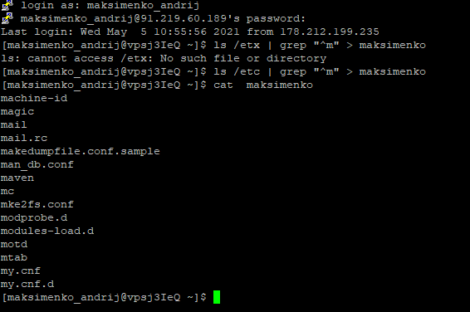

- Переходять до нового терміналу роботи з ОС Linux та створюють процес, який буде читати зі створеного раніше каналу.

- Поверніться до 1-го терміналу та підключіть до іменованого каналу процес, який буде в нього писати, архівуючи файл командою gzip -c < pipe > file1.gz де pipe – назва вашого каналу, file1.gz – назва файлу, який буде створено в результаті архівації

- Переходять до 2-го терміналу роботи з ОС Linux та створюють процес, який буде читати зі створеного раніше каналу, архівуючи файл /etc/passwd
Завдання 2
Повторюють попереднє завдання, але пункт 1 виконують через програмування іменованого каналу.

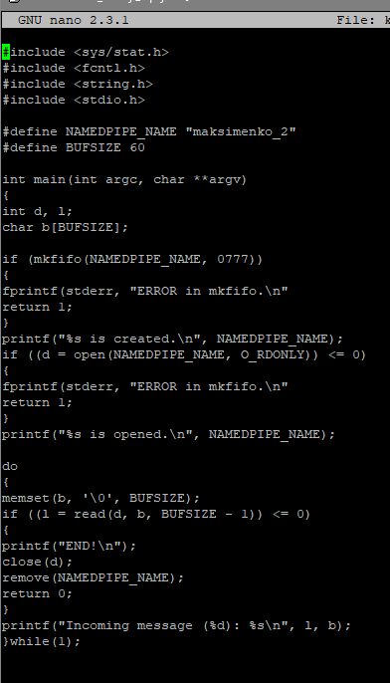

Завдання 3
За прикладом з рисунку 2 розроблюють програму керування потоками, в якій в помідомленнях буде вказано maksimenko.

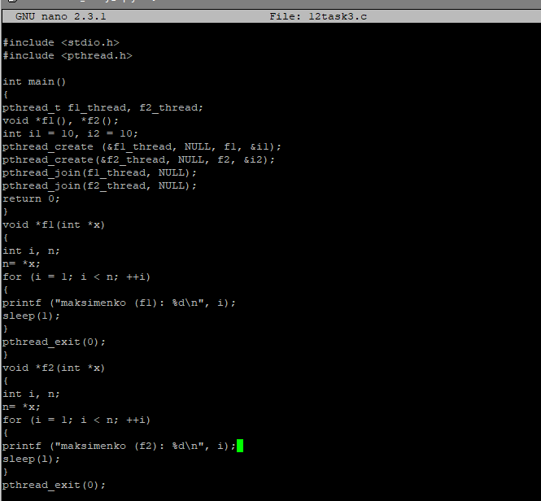
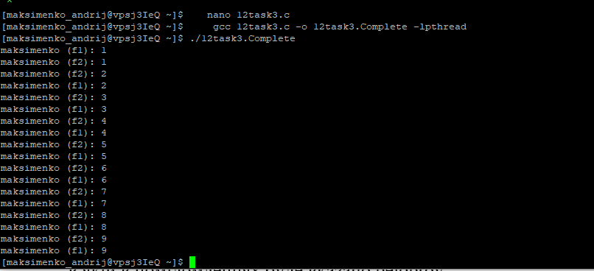
Завдання 4
За прикладом з рисунку 3 розробляють програму керування семафором, в якій в помідомленнях буде вказано maksimenko.
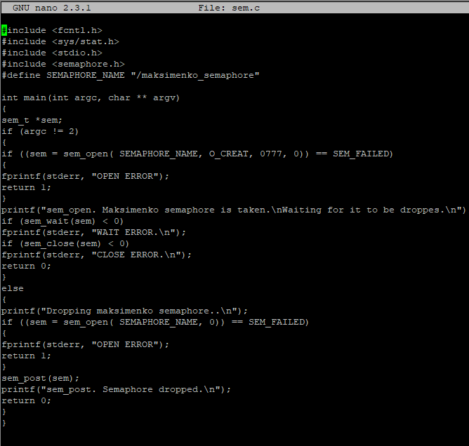

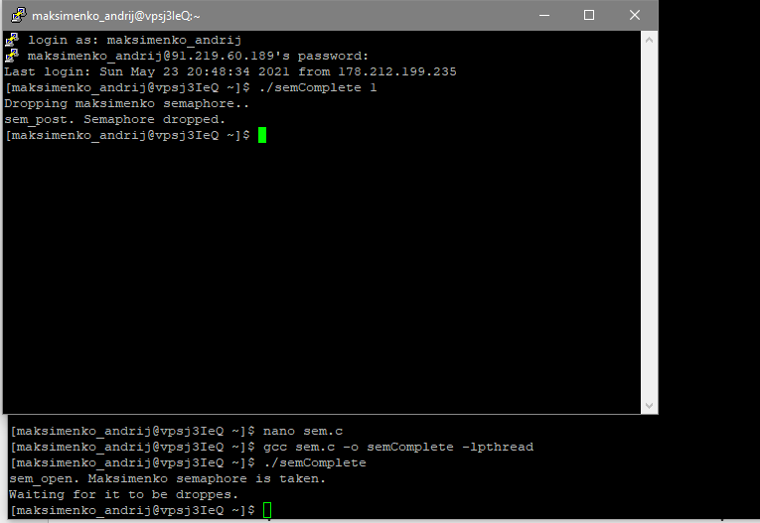
Висновок: в результаті виконання лабораторної роботи, були вивчені особливості обміну інформацією між процесами за допомогою іменованих каналів, керування потоками, а також синхронізацію процесів через семафори та м`ютекси. Усі завдання були однакові по складності

